En Aridoamérica
En Aridoamérica, las culturas se desarrollaron en condiciones climáticas extremas desde aproximadamente el 8000 a.C. hasta el siglo XVI. Un acontecimiento importante fue la constante adaptación de los grupos humanos al entorno desértico, lo que definió su forma de vida nómada.
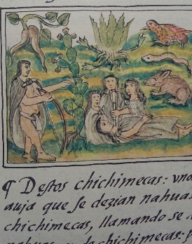
Las condiciones geográficas influyeron directamente en la forma de vida de sus habitantes. La industria era limitada y se centraba en la fabricación de herramientas simples de piedra, hueso y madera. No existía una producción artesanal tan desarrollada como en Mesoamérica, ya que la prioridad era la supervivencia. Gerónimo representa el uso de herramientas simples y la fabricación de objetos básicos necesarios para la supervivencia en un entorno difícil. Aridoamérica, aunque pertenece al pasado prehispánico, mantiene una importante relación con el presente, especialmente en la forma en que las personas han aprendido a adaptarse a entornos difíciles. Esta región, que abarcaba zonas del norte de México como Chihuahua, Sonora y Coahuila, se caracterizaba por su clima seco y la escasez de recursos, condiciones que aún hoy siguen presentes en muchas de estas áreas. Debido a esto, varias de las estrategias de supervivencia desarrolladas por los antiguos habitantes continúan siendo relevantes.
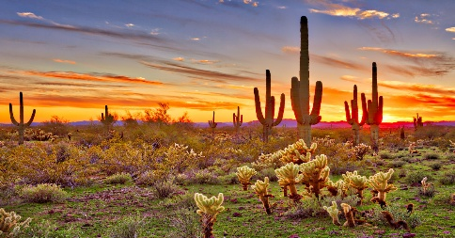
La vegetación era escasa debido al clima árido y seco. Predominaban los desiertos, matorrales y plantas resistentes como los cactus. Esta falta de recursos naturales dificultaba la agricultura, por lo que los grupos dependían principalmente de la recolección y la caza. Cochise simboliza la adaptación a un entorno con escasa vegetación, donde los recursos naturales eran limitados. Los lugares que abarcó esta región incluyen el norte de México, como Chihuahua, Sonora y Coahuila. En la actualidad, las comunidades que viven en zonas áridas siguen enfrentando problemas similares, como la falta de agua y la dificultad para cultivar alimentos. Por ello, prácticas como el aprovechamiento eficiente de los recursos naturales, que ya realizaban los grupos nómadas de Aridoamérica, siguen siendo fundamentales. Hoy en día, estas ideas se reflejan en propuestas modernas como el desarrollo sustentable, que busca cuidar el medio ambiente y utilizar los recursos de manera responsable el estilo de vida nómada también tiene relación con el presente, aunque de forma diferente.
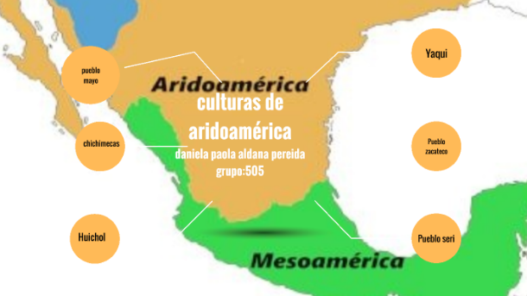
En cuanto a las lenguas, existía una gran diversidad entre los distintos grupos nómadas, aunque muchas de ellas no fueron registradas. Estas lenguas eran utilizadas de forma oral para transmitir conocimientos y tradiciones. Gerónimo representa la tradición oral, ya que las lenguas se transmitían de generación en generación sin escritura formal. Aunque hoy sí existen formas de escritura y registro, muchas lenguas siguen transmitiéndose principalmente de manera oral dentro de las familias y comunidades. Al igual que en tiempos de los grupos nómadas, la tradición oral continúa siendo fundamental para conservar la identidad, la historia y los conocimientos de los pueblos. La figura de Gerónimo se puede relacionar con el presente porque simboliza esa resistencia cultural y la importancia de mantener vivas las lenguas y tradiciones. Actualmente, muchas comunidades indígenas luchan por preservar sus idiomas frente a la influencia de lenguas dominantes como el español o el inglés.
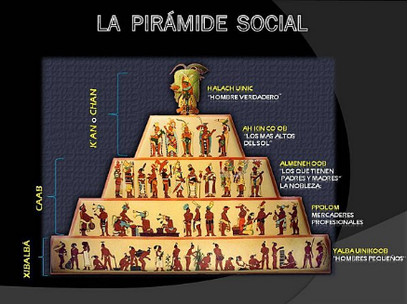
Las formas de gobierno eran simples, organizadas en pequeños grupos o tribus. No existían grandes jerarquías ni estructuras políticas complejas. Los líderes eran elegidos por su experiencia o habilidades, especialmente en la caza. Cochise refleja una organización tribal, donde el liderazgo se basaba en habilidades y respeto dentro del grupo. Un personaje representativo es Gerónimo, quien simboliza la resistencia y la vida de los pueblos del norte, aunque pertenece a un periodo posterior. El tipo de organización era tribal, basado en pequeños grupos sin jerarquías complejas, donde los líderes eran elegidos por su experiencia o habilidades. Esta forma de organización les permitió sobrevivir en un entorno difícil, dependiendo principalmente de la caza y la recolección. En cuanto a la organización social, las formas simples de gobierno basadas en la cooperación y el respeto siguen siendo importantes en muchas comunidades rurales. Actualmente, en algunas regiones todavía se valora el liderazgo basado en la experiencia y el conocimiento, más que en estructuras políticas complejas. Esto demuestra que no siempre es necesaria una organización jerárquica para mantener el orden y la convivencia. La tradición oral, que era fundamental en Aridoamérica, también sigue presente. Aunque hoy existen medios escritos y digitales, muchas comunidades continúan transmitiendo conocimientos, historias y costumbres de generación en generación mediante la palabra
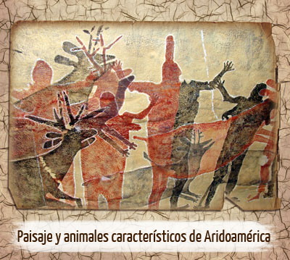
El estilo de vida era nómada, lo que significa que los grupos se desplazaban constantemente en busca de alimento y agua. Las actividades principales eran la caza, la recolección y, en algunos casos, la pesca. Este tipo de vida requería gran adaptación al entorno. Gerónimo simboliza la vida nómada, caracterizada por el constante movimiento en busca de alimento y agua. Si bien la mayoría de la población actual es sedentaria, aún existen grupos que se desplazan por razones económicas, laborales o climáticas, como los migrantes. Esta movilidad recuerda, en cierta forma, la constante adaptación de los pueblos aridoamericanos, quienes se movían en busca de alimento y mejores condiciones de vida

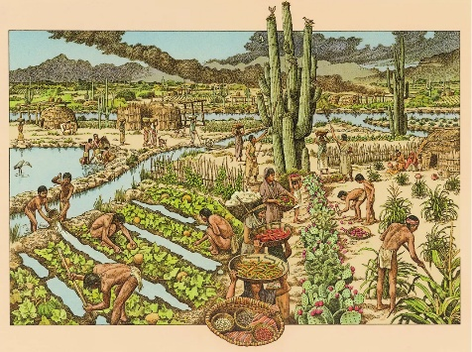
La actividad económica se centraba en la caza, la recolección y la pesca, debido a las difíciles condiciones climáticas y la escasez de agua. Los grupos obtenían alimento cazando animales como venados y conejos, además de recolectar frutos, semillas y raíces silvestres. La agricultura era muy limitada, por lo que no se desarrolló un comercio amplio como en Mesoamérica. Su economía dependía principalmente del aprovechamiento de los recursos naturales disponibles en cada estación. Cochise representa la caza, la recolección y la supervivencia como base económica Actividades como la ganadería, la agricultura en zonas áridas y el uso de plantas nativas muestran una continuidad en el aprovechamiento del entorno. Además, la necesidad de adaptarse al clima ha impulsado nuevas tecnologías, como sistemas de riego y captación de agua, que tienen su base en la misma lógica de supervivencia.
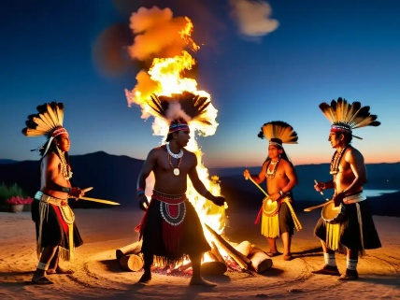
Los géneros musicales eran sencillos, basados en cantos y sonidos rítmicos que acompañaban rituales o actividades cotidianas. La música tenía un carácter espiritual y comunitario. Gerónimo simboliza cantos sencillos con función ritual y comunitaria. Aridoamérica, la música y las expresiones culturales continúan siendo una forma de identidad y cohesión social. Aunque han evolucionado, los cantos y tradiciones comunitarias siguen presentes en muchas comunidades, conservando ese sentido espiritual y colectivo que existía en el pasado.

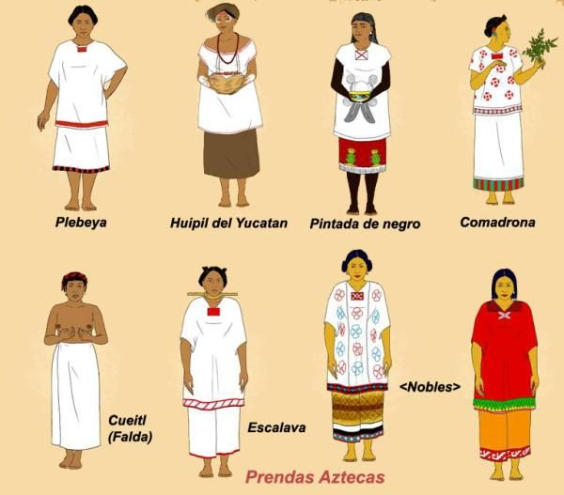
El estilo de vestir era práctico y funcional. Se utilizaban pieles de animales y fibras naturales para protegerse del clima extremo. Las prendas eran sencillas y estaban diseñadas para facilitar el movimiento. Cochise representa el uso de pieles y materiales naturales adaptados al clima extremo. El vestuario también refleja esta relación. Aunque hoy la ropa es industrializada, en muchas regiones se sigue utilizando vestimenta adecuada para protegerse del calor o del frío extremo, manteniendo la idea de funcionalidad que caracterizaba a los antiguos habitantes de

